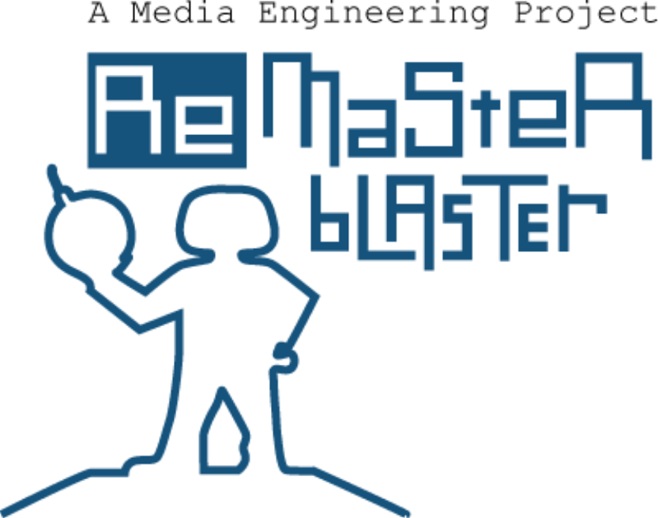

Lastenheft Projekt „ReMasterBlaster“
Version 1.1 / Stand 17.04.2012

Bachelor Media Engineering
6. Semester / SS 2012

Projektteam:
Sebastian Adam
Sergej Bjakow
Michael Kao
Pavlina Pavlova
Maximilian Seyfert

INHALTSVERZEICHNIS

1. Einführung 3
2. Beschreibung des Ist-Zustandes 3
3. Beschreibung des Soll-Zustands 3
4. Funktionale Anforderungen 3
5. Nichtfunktionale Anforderungen 4
5.1 Benutzbarkeit 4
5.2 Zuverlässigkeit 4
6. Lieferumfang 4

Einführung

Das Projekt „ReMasterBlaster“ und die Projektgruppe bestehend aus Sebastian Adam, Sergej Bjakow, Michael Kao, Pavlina Pavlova und Maximilian Seyfert entstanden durch die im 6. Semester des Bachelorstudiengangs Media Engineering zu erbringende Projektarbeit. Diese Projektarbeit ist durch den zeitlichen Rahmen von 26.03.2012 bis einschließlich 20.07.2012 begrenzt. Als Auftraggeber treten Prof. Dr. Matthias Hopf und Prof. Dr. Stefan Röttger in Erscheinung. Die Idee den AMIGA-Klassiker MasterBlaster in einer im Webbrowser spielbaren Version neu aufzulegen stammte von Herr Hopf, auf Nachfrage für eine Projektidee von Sebastian Adam. Die Projektgruppe setzte sich daraufhin aufgrund des gemeinsamen Interesses an einer Umsetzung des Spiels mittels neuen HTML5 – Webtechnologien zusammen.

Beschreibung des Ist-Zustandes

Der Ist – Zustand äußert sich wie folgt: Der AMIGA-Klassiker MasterBlaster liegt in einer ursprünglichen Fassung für den AMIGA vor. Dieser stammt aus dem Jahr 1994 und wurde von Alexander Ivanof entwickelt. Das Hauptziel im Spiel MasterBlaster ist es der letzte Überlebende in einer Runde zu sein. Um seine Gegenspieler „loszuwerden“ kann man Bomben legen und versuchen sie in die Luft zu sprengen oder sie durch „Wände verschieben“ töten. Die Wände können ebenfalls in die Luft gesprengt werden und manchmal verbirgen sich dahinter PowerUps oder Münzen um sich Ausrüstungsgegenstände im nach einer Spielrunde erscheinenden Shop zu kaufen. Das Originalspiel unterstützt eine Anzahl von 1-5 Spielern, die mittels Tastatur und Joysticks gesteuert werden können.

Beschreibung des Soll-Zustands

Der Soll – Zustand stellt sich folgendermaßen dar: Umgesetzt werden soll ein Remake des AMIGA Klassikers MasterBlaster. Dies soll mittels Reverse Engineering in Anlehnung an das Original erfolgen. Das Endprodukt soll mittels JavaScript und der ’Crafty JavaScript Game Engine’ entwickelt werden. Das Spielverhalten sollte in höchstmöglichem Maß dem des Originals entsprechen. Es sollen am Ende des Projekts 2 Spielcharaktere gleichzeitig an einer Tastatur gesteuert werden können.

Funktionale Anforderungen

Der Remake soll sich in höchstmöglichem Maß am original orientieren. Siehe Punkt 3. Beschreibung des Soll-Zustands.

Nichtfunktionale Anforderungen

Das fertige Endprodukt soll im Webbrowser Google Chrome (ab v18.0) lauffähig sein und wird unter der MIT / GPL-Lizenz veröffentlicht. Der Source-Code ist seit Projektbeginn auf github einsehbar.

Benutzbarkeit

Das fertige Produkt soll im World Wide Web frei und somit für jeden zugänglich auf einer Website zur Verfügung gestellt werden. Es soll von vorerst zwei Spielern auf einer Tastatur gesteuert werden können.

Zuverlässigkeit

Der Spielfluss soll dem des Originals in höchstmöglichem Maße entsprechen. Es wird versucht einen möglichst reibungslosen Spielablauf ohne „Ruckler“ zu entwickeln. Einzig und allein durch die Garbage Collection von JavaScript kann es zu vereinzelten Rucklern kommen. Auf die Garbage Collection haben wir jedoch keinen Einfluss.

Lieferumfang

Geliefert wird nach Projektabschluss eine Website mit dem implementierten Spiel. Des weiteren soll eine kurze Dokumentation zur Einführung in das Spiel geschrieben werden, die ebenfalls auf der Webseite des Spiels angezeigt werden kann.

Pflichtenheft Projekt „ReMasterBlaster“
Version 1.0 / Stand 03.05.2012

Bachelor Media Engineering
6. Semester / SS 2012

Projektteam:
Sebastian Adam
Sergej Bjakow
Michael Kao
Pavlina Pavlova
Maximilian Seyfert

1 Zielbestimmung

Musskriterien

Am Ende des Projekts muss ein spielbares Produkt von „ReMasterBlaster“ vorliegen, wo zwei Spielfiguren auf einem Spielfeld mittels einer Tastatur gesteuert werden können. Es müssen Bomben gelegt und Wände gesprengt werden können. Des Weiteren muss man den Gegenspieler umbringen können.

Sollkriterien

Es sollen weitere Spieldetails umgesetzt werden. Beim Wegsprengen einer Wand sollen verschiedene Goodies, die aus dem Original bekannt sind, erscheinen und der Spielfigur, die das jeweilige Goodie einsammelt, zusätzliche Eigenschaften übertragen. Hierbei sollen folgende Goodies berücksichtigt werden:
- Extra Bomb (man erhält eine extra Bombe)
- PowerUp (der Bombenradius erhöht sich um ein Feld)
- Superman (man kann Mauernblöcke verschieben)
- Ghost (man ist nur 1x1px groß und kann durch Wände gehen)
- Controller (man kann die Bombe fernsteuern)
- Protection (man ist für eine Aktion geschützt → Spielfigur wird weiß)
- Timebomb (Bombenexplosion ist zeitgesteuert)
- SpeedUp (man wird schneller → max. 4x möglich)
- Stopschild (alle anderen Spieler drehen sich auf der Stelle)
- Fragezeichen (hier verbirgt sich eines der Goodies, man weiß nicht welches)

1.3 Kannkriterien

1.4 Abgrenzungskriterien
1.1 Musskriterien: für das Produkt unabdingbare Leistungen, die in jedem Fall erfüllt werden müssen
1.2 Sollkriterien: die Erfüllung dieser Kriterien wird angestrebt
1.3 Kannkriterien: die Erfüllung ist nicht unbedingt notwendig, sollten nur angestrebt werden, falls noch ausreichend Kapazitäten vorhanden sind.
1.4 Abgrenzungskriterien: diese Kriterien sollen bewusst nicht erreicht werden

2 Produkteinsatz

2.1 Anwendungsbereiche

2.2 Zielgruppen

2.3 Betriebsbedingungen
: physikalische Umgebung des Systems, tägliche Betriebszeit, ständige Beobachtung des Systems durch Bediener oder unbeaufsichtigter Betrieb

3 Produktübersicht: kurze Übersicht über das Produkt
4 Produktfunktionen bzw. Projektumsetzung: genaue und detaillierte Beschreibung der einzelnen Produktfunktionen
5 Produktdaten: langfristig zu speichernde Daten aus Benutzersicht
6 Produktleistungen: Anforderungen bezüglich Zeit und Genauigkeit
7 Qualitätsanforderungen
8 Benutzungsoberfläche: grundlegende Anforderungen, Zugriffsrechte
9 Nichtfunktionale Anforderungen: einzuhaltende Gesetze und Normen, Sicherheitsanforderungen, Plattformabhängigkeiten
10 Technische Produktumgebung
10.1 Software: für Server und Client, falls vorhanden
10.2 Hardware: für Server und Client getrennt
10.3 Orgware: organisatorische Rahmenbedingungen
10.4 Produktschnittstellen
11 Spezielle Anforderungen an die Entwicklungsumgebung
11.1 Software
11.2 Hardware
11.3 Orgware
11.4 Entwicklungsschnittstellen
12 Gliederung in Teilprodukte
13 Ergänzungen
14 Glossar, in dem eventuelle Fachausdrücke für Laien erläutert werden

